OSNOVNA ŠKOLA IVANA PERKOVCA
Šenkovec, Zagrebačka 30

Š k o l s k a k u h i n j a

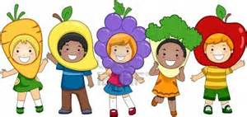

J E L O V N I K

PRODUŽENI BORAVAK
06.11.2023. – 10.11.2023.

DORUČAK RUČAK
PONEDJELJAK:
Kukuruzni/polubijeli kruh, maslac, Sekeli gulaš, žganci, kruh, voće
med, čaj s medom i limunom

UTORAK:
Topli sendviči, sok od jabuke Juneći saft, njoki, zelena salata, kruh, voće

SRIJEDA:
Kukuruzne pahuljice, brusnice, mlijeko Juha, pohana piletina, pečeni krumpir,
cikla, raženi/ polubijeli kruh

ČETVRTAK:
Kukuruzni/polubijeli kruh, Lazanje s mljevenim mesom,
sirni namaz, kakao kiseli krastavci, kruh

PETAK:
Kajgana, svježe paprika Juha od rajčice, zapečena tjestenina sa
sirom, punozrnati/polubijeli kruh

D o b a r t e k !

